【Beta】物是人非 20:23:35  
火速  
  
【Beta】物是人非 20:23:43  
@4399Hidomocd <https://www.mckuhei.ml/haruhi>  
  
【Beta】4399Hidomocd 20:30:10  
牛  
  
【Beta】4399Hidomocd 20:30:12  
牛  
  
【Beta】4399Hidomocd 20:34:48  
呃呃呃  
  
【Beta】Alphaly 20:35:41  
IMG_257  
  
【Beta】Alphaly 20:35:45  
  
  
【Beta】4399Hidomocd 20:36:47  
我TM  
  
【Beta】4399Hidomocd 20:37:37  
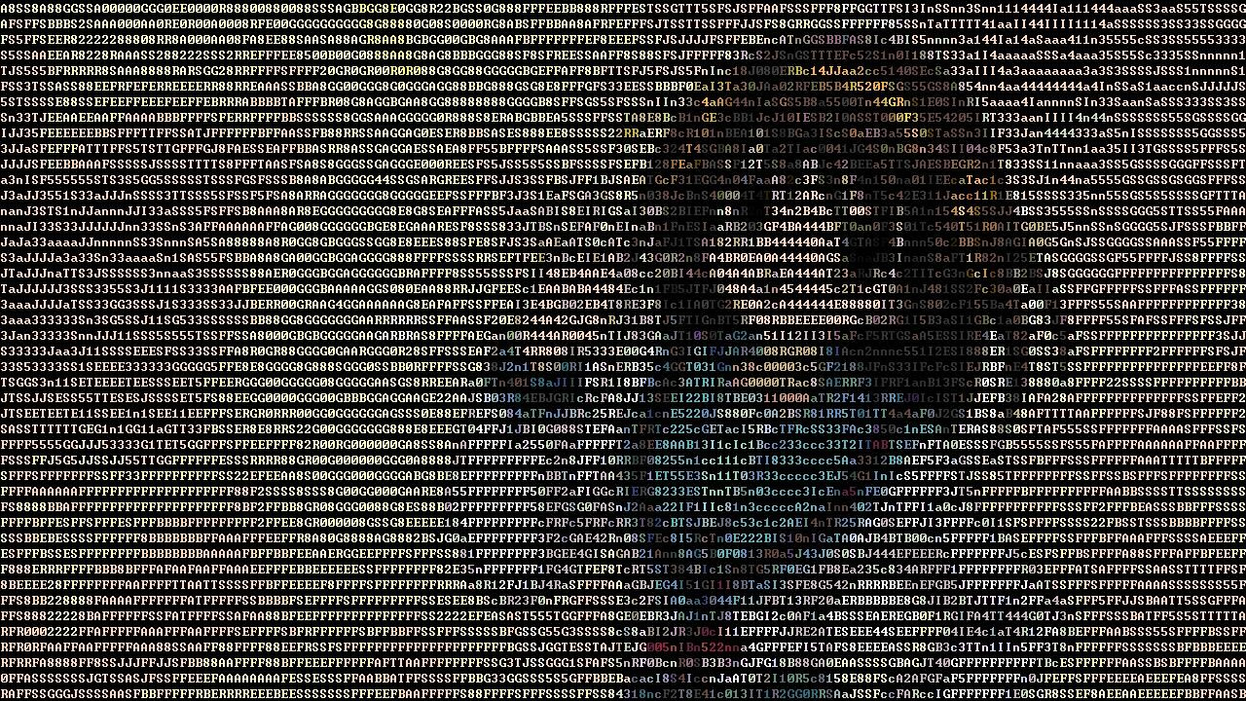  
  
【Beta】Alphaly 20:38:42  
Alphaly   
二进制可还行。。。  
  
【Beta】4399Hidomocd 20:38:54  
好家伙  
  
【Beta】Alphaly 20:40:05  
  
）  
  
【Beta】Alphaly 20:40:08  
IMG_261  
  
【Beta】4399Hidomocd 20:43:04  
我有方法还原！！！  
  
【Beta】4399Hidomocd 20:43:28  
我直接把图片保存下来不就得了